Nama : Ighfar Nazar S

NIM : 19092001

Laporan Pertemuan 1

Perkenalan

1. Source Code > controllers/Perkenalan.php

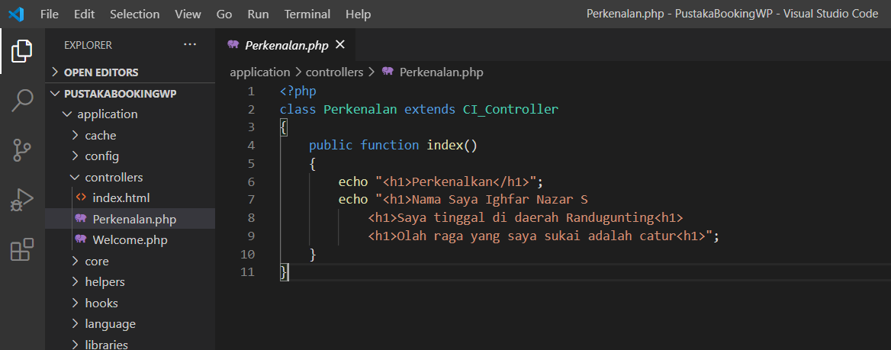

1. Hasil

(Akses : <http://localhost/PustakaBookingWP/index.php/latihan1>)

